2017年8月吉日

会員各位

（一社）日本臨床衛生検査技師会九州支部 支部長 佐藤 元恭
（一社）日本臨床衛生検査技師会九州支部 学術部長 南 惣一郎
九州支部 輸血細胞治療部門長 舞木 弘幸
実務担当 坂元 あいこ

日臨技九州支部卒後教育研修会『第17回輸血検査研修会』のご案内

会員の皆様におかれましては、ますますご清祥のこととお慶び申し上げます。
この度、標記輸血検査研修会を下記の要領にて開催致します。
つきましては、九州各県からの会員の多数のご参加をお待ちしております。
また、申込み希望の方は、下記の「申込み要領」をご参考の上、参加登録をお願い致します。

記

メインテーマ「輸血医療の質を担保できる輸血検査技師の育成」

日程：2017年11月3日（金曜日）～5日（日曜日）
会場：（株）アステム宮崎支店 ２階研修室
（〒880-0814 宮崎県宮崎市江平中町5番地1 TEL 0985-24-3111）
宮崎大学医学部 講義実習棟 ４階実習室
（〒889-1692 宮崎県宮崎市清武町木原5200 TEL 0985-85-9723）
主催：（一社）日本臨床衛生検査技師会九州支部
後援：日本輸血・細胞治療学会九州支部会
担当：（一社）宮崎県臨床衛生検査技師会 輸血細胞治療部門

以上

【申込み要領】

○ 定員 : Ａ-認定試験対策コース 30名
Ｂ-基礎・初級コース 30名

○ 参加費 : 23,000円（テキスト代を含む）

○ 取得単位 : 生涯教育点数 専門40点
3日間参加受講生には、認定輸血検査技師申請資格審査基準5単位

○ 申込み期限 : 2017年10月10日
※定員に達した場合、期日前に締切ることがあります

○ 申込み方法 : 日臨技ホームページ(http://www.jaml.or.jp/)、研修会事前登録より 申し込んで下さい。

〇 登録方法 : ①日臨技ホームページ→会員専用ページにログインする。
②参加申請の事前参加申込より九州支部卒後教育研修会第17回輸血検査研修会を選択し、事前登録を押す。
③必須事項に漏れがないように入力し、保存して閉じる。登録完了。
④登録したメールアドレスに受付完了のメールが届く。
＊諸事情により日臨技ホームページより申し込みができない方は、下記の申し込み用紙を利用し、郵送で事務局に申込みをしてください。

○ 入金先 : ゆうちょ銀行 総合口座 記号17370 番号17970861
口座名 : 第17回輸血検査研修会
（他金融機関からの振込みの場合）
【店名】七三八（読み ナナサンハチ）
【店番】738 【貯金種目】普通預金 【口座番号】1797086

○ 宿泊は、各自手配をお願い致します。

〇 意見交換会：ガーデンレストラン はな花 19時～ 会費4,500円
宮崎市松山１丁目1-1 宮崎観光ホテル1階

○ 事務局 : 〒889-1692 宮崎県宮崎市清武町木原5200
九州支部卒後教育研修会 第17回輸血検査研修会事務局
宮崎大学医学部附属病院 輸血・細胞治療部 坂元 あいこ 宛
（ 直通TEL: 0985-85-9723 FAX: 0985-85-9723 ）
E-mail：aiko_sakamoto@med.miyazaki-u.ac.jp

九州地区卒後教育研修会
第17回 輸血検査研修会 申込み用紙
漢字 ふりがな
１．受講者氏名
＜部署名＞
２．勤務先名
３．勤務先住所 〒 県 （市以降の住所は下記へ）

市
４．勤務先電話番号 （内線 ）
５．勤務先ＦＡＸ
６．技師会会員番号 |  | 技師会所属県 県
７．技師勤務年数 年 | 輸血検査経験年数 年
８．（添付可能）Ｅ-mail ＠
※ ℓ(エル)と数字の1、0(ゼロ)とＯ(オー)、「－」(ハイフン)、「＿ 」(アンダーバー)などを
区別して記載して下さい。添付可能なメールアドレスの記載をお願い致します。
９．研修コース （ ）に○をつけて下さい。

（ ）Ａ-認定試験対策コース （ ）Ｂ-基礎・初級コース
10．意見交換会 （ ）に○をつけて下さい。会費は当日徴収いたします。

（ ）参加する （ ）参加しない

意見交換会の中で、ナイトセミナーを予定しています。
ナイトセミナーで聞きたいことや日頃の疑問点等があればご記入下さい。

11．2日目の昼食 （ ）に○をつけて下さい。お弁当代は当日徴収いたします。

（ ）希望する （ ）希望しない

※ 全ての記載が確認できないと、受付登録できない事がありますので、ご注意下さい。

プログラム

1日目； 11月３日(金) （株）アステム宮崎支店 ２階研修室

受付 12:30 ～ 13:00
開講式 オリエンテーション 13:00 ～ 13:15

Ⅰ 講演 13:15 ～ 14:35
講演１ 「当院における赤血球輸血の現状」
大分赤十字病院 検査部 内山田 健次

講演2 「緊急輸血における院内体制について」
熊本赤十字病院 検査部 吉田 雅弥

講演3 「当院における自己血貯血の現状」
長崎みなとメディカルセンター市民病院 臨床検査部 輸血管理室 松本 玲子

講演4 「輸血のシステム化について」
久留米大学病院 臨床検査部 輸血検査室 江頭 弘一

Ⅱ 講演 14:50 ～ 16:10
講演5 「抗Aおよび抗Dに部分凝集がみられた症例への対応について」
社会医療法人仁愛会 浦添総合病院 臨床検査部 粟國 徳幸

講演6 「ABO遺伝子タイピングの方法」
鹿児島大学病院 輸血・細胞治療部 舞木 弘幸

講演7 「温式自己抗体の検査法について」
佐賀大学医学部附属病院 検査部 山田 麻里江

講演8 「新生児および小児の輸血について」
宮崎大学医学部附属病院 輸血・細胞治療部 坂元 あい子

Ⅲ 2日目実習の説明 16:10 ～ 16:45

2日目； 11月4日(土) 宮崎大学医学部 講義実習棟 ４階実習室

集合 8:30
移動 8:30 ～ 9:00
Ⅳ 実技 9:00 ～ 16:00
Ａ-認定試験対策コース
1.血液型検査 2.交差適合試験（抗体検査） 3.カラム凝集法

Ｂ-基礎・初級コース
1.血液型検査 2.吸着解離試験 3.Ｄ陰性確認試験
4.不規則抗体検査（スクリーニング、同定） 6.交差適合試験

Ⅴ 実技研修解説 16:00～18：00

意見交換会 19：00～21:00

3日目； 11月5日(日) （株）アステム宮崎支店 ２階研修室

集合 8:45

Ⅵ 教育講演 9:00 ～ 10:00
教育講演1 「移植医療とHLA」
福岡赤十字病院 検査部 移植検査課／輸血細胞治療部 橋口 裕樹

教育講演2 「自己抗体と輸血検査」
近畿ブロック血液センター 堀 勇二 先生

Ⅸ 特別講演 10:20 ～ 11:10
特別講演１「救急室における緊急輸血の基本的考え方」
宮崎県立宮崎病院 救命救急科 部長 雨田 立憲 先生

Ⅹ 特別講演 11:10 ～ 11：50
特別講演2 「科学的根拠にもとづく血小板製剤の使用ガイドライン」
宮崎大学医学部附属病院 輸血・細胞治療部 副部長 久冨木 庸子 先生

閉講式 修了証書授与 11:50 ～ 12:10

（株）アステム宮崎支店への交通アクセス
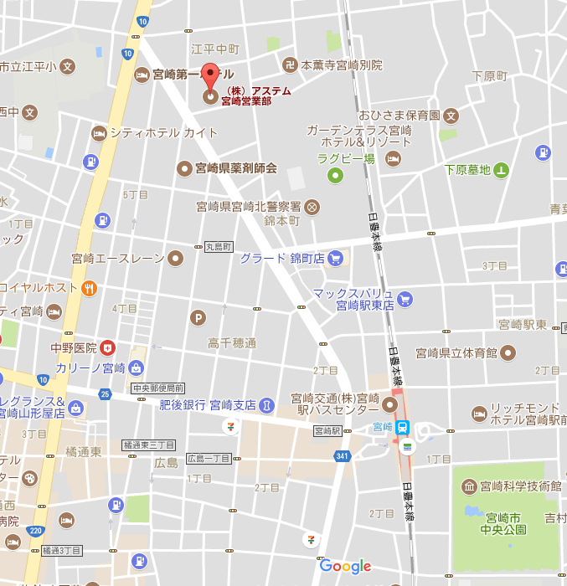
〒880-0814 宮崎県宮崎市江平中町5番地1 TEL 0985-24-3111

～自家用車を利用される方～
①東九州自動車道・・・・・・・・・・宮崎西ICから約20分
②宮崎自動車道・・・・・・・・・・・宮崎ICから約20分

～JRを利用される方～
宮崎駅より徒歩約10分（約 1,000メートル）

宮崎大学医学部・附属病院への交通アクセス
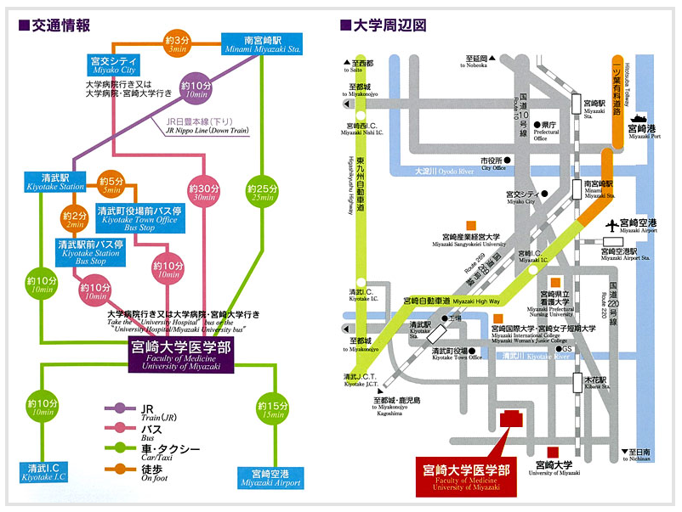
〒889-1692 宮崎県宮崎市清武町木原5200 TEL 0985-85-9723

～自家用車を利用される方～
①東九州自動車道・・・・・・・・・・清武ICから約10分
②宮崎自動車道・・・・・・・・・・・宮崎ICから約10分

～JRを利用される方～
宮崎駅より日豊本線下りに乗車し、清武駅にて下車。
清武駅前バス停より、宮崎交通バス「清武方面宮崎大学・大学病院」行き→「大学病院」

～バスを利用される方～
宮崎駅バスセンター（西１乗り場）より、下記番線乗車→「大学病院」下車
宮崎交通バス811番線「木花台方面 宮崎大学・大学病院」行き
822番線「まなび野方面 宮崎大学・大学病院」行き
832番線「清武方面宮崎大学・大学病院」行き

宮崎大学医学部・附属病院 構内図
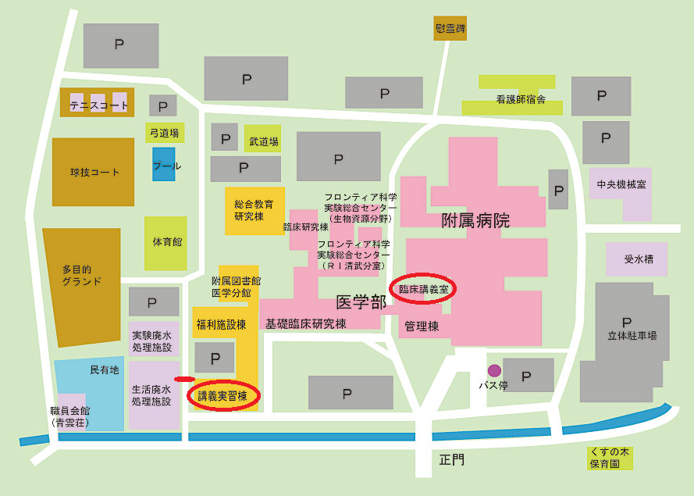
駐車場 入口
集合場所：臨床講義棟105号
実技会場：４階実習室
駐車場

＊大学構内に駐車場がございます。（無料券を発行しますので駐車券を受付までお持ち下さい。）
＊２日目は、宮崎市街地から宮崎大学医学部まで貸切バスを運行致します。
また、実技研修終了後、宮崎大学医学部から意見交換会会場までバス運行します。

